Załącznik nr 2

FORMULARZ OFERTY

................................................
(oznaczenie Wykonawcy)
Szkoła Podstawowa nr 1
ul. Szymanowskiego 8
68-200 Żary
Składając ofertę w postępowaniu na wybór Wykonawcy przedmiotu zamówienia – zakup i dostawa mebli szkolnych.

Lp. | Nazwa produktu | Ilość | Cena jednostkowa netto | Cena jednostkowa brutto | Wartość brutto
1. | Moduł Legvan 2-osobowy, pomarańczowy  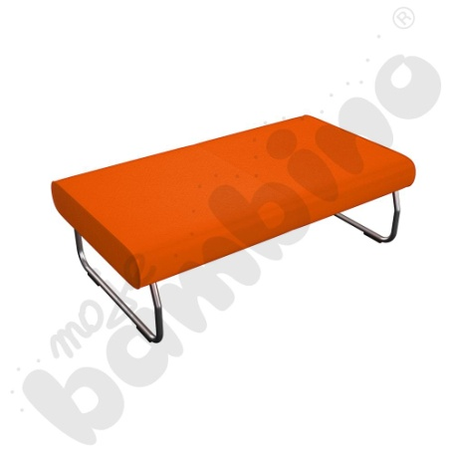 | 2
2. | Moduł Legvan 2-osobowy, niebieski  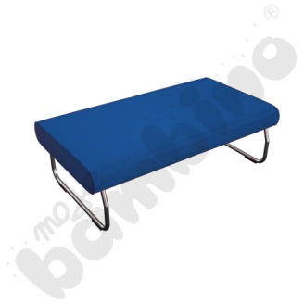 | 2
3. | Moduł Legvan 2-osobowy, jasnoszary  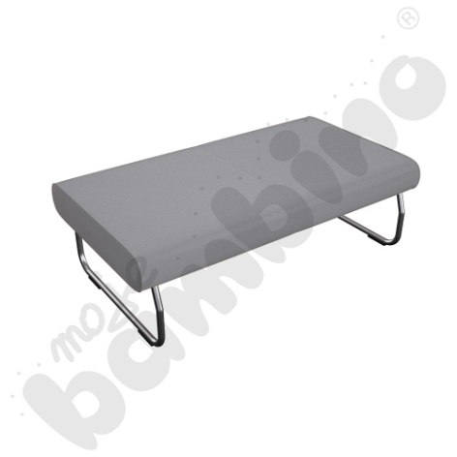 | 2
4. | Moduł Legvan 2-osobowy, musztardowy  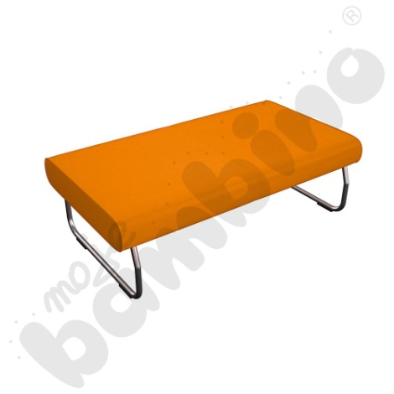 | 2
5. | Moduł Legvan 90-stopniowy z oparciem zewn., zielony | 1
6. | Pufa śr. 120 cm - szara  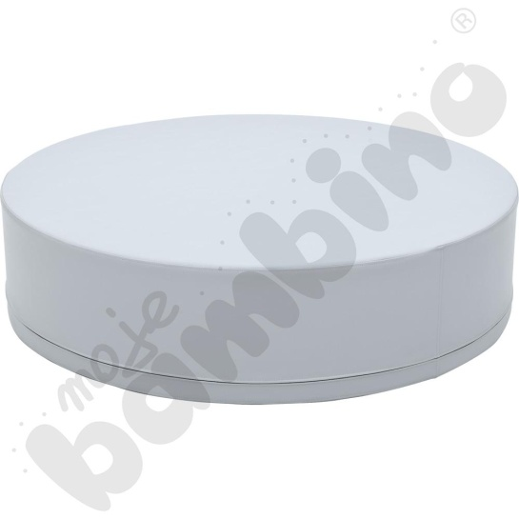 | 2
7. | Fotel Inflamea 1, 3 os. - jasnoniebieski  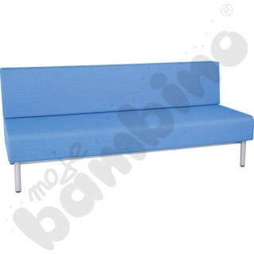 | 2
8. | Kanapa wyciszająca Arkadia z bokami ze sklejki  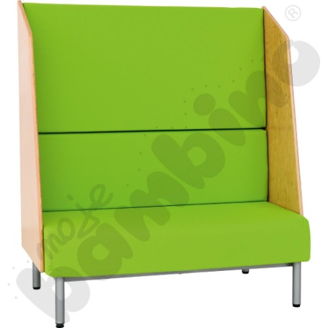 | 1
9. | Stół Mila półokrągły z falą 140x70, brzoza, zaokrąglony, rozm.4  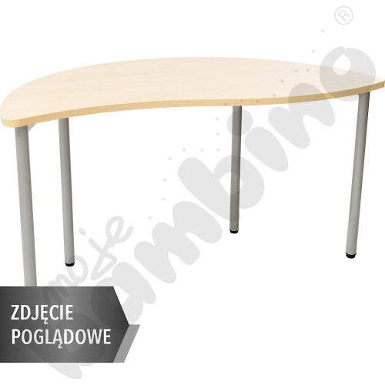 | 4
10. | Biurko Vigo z zaokrąglonymi narożnikami, z szafką i szufladą...  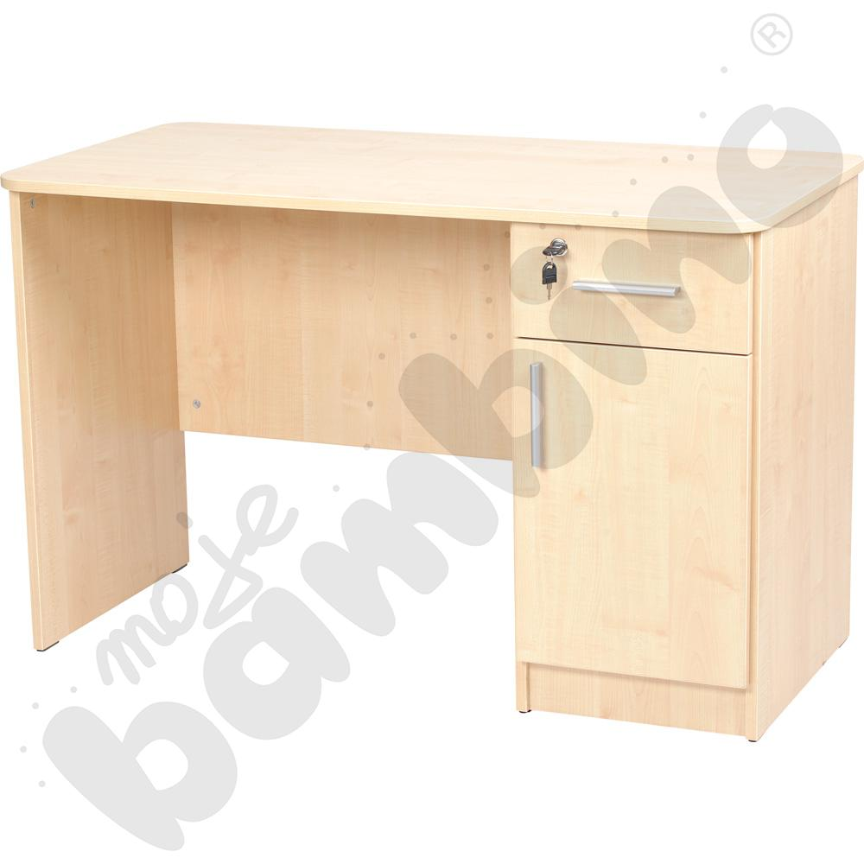 | 1
11. | Stół Mila półokrągły z falą 140x70, brzoza, zaokrąglony, rozm.6 | 4
 | RAZEM:

- Cena oferty:
- ogółem brutto:............................................................................................................... zł,
(słownie złotych:........................................................................................................................)
- podatek VAT:………………………………………………................................................. zł,
(słownie złotych:........................................................................................................................)
- ogółem netto:............................................................................................................... zł,
(słownie złotych:........................................................................................................................)
- Oświadczamy, że wyżej podane ceny jednostkowe i całkowite uwzględniają wszelkie koszty związane z wykonaniem przedmiotu zamówienia.
- Oświadczamy, że zapoznaliśmy się z treścią zapytania ofertowego, w tym opisem przedmiotu zamówienia i nie wnosimy do niej zastrzeżeń oraz zdobyliśmy konieczne informacje do przygotowania oferty.
- Oświadczamy, że uważamy się za związanych niniejszą ofertą przez okres 30 dni od upływu terminu do składania ofert.
- Oświadczamy, że zobowiązujemy się w przypadku wyboru naszej oferty do zawarcia umowy na wyżej wymienionych warunkach w miejscu i terminie wyznaczonym przez Zamawiającego.

- Załącznikami do niniejszej oferty są:
  - ...............................................................................................................

Podpisano

...........................................................
(Wykonawca / Upoważniony
przedstawiciel)

…………………………………………
(adres, dnia )

